

**本科毕业设计(论文)**

**FINALPROJECT/THESISOFUNDERGRADUATEE**

**(2019届)**

**基于微信小程序的移动学习平台环境构建与系统设计开发**

**Environment Construction and system Design of Mobile Learning platform based on WeChat Mini Program**

|  |  |
| --- | --- |
| **学　　院** | 出版印刷与艺术设计学院 |
| **专　　业** | 印刷工程(卓越班) |
| **学生姓名** | 韩飞 |
| **学　　号** | 1520190111 |
| **指导教师** | 张雷洪 副教授 |
| **完成日期** | 2019年5月 |

# 承诺书

本人郑重承诺：所呈交的毕业论文“基于微信小程序的移动学习平台环境构建与系统设计开发”是在导师的指导下，严格按照学校和学院的有关规定由本人独立完成。文中所引用的观点和参考资料均已标注并加以注释。论文研究过程中不存在抄袭他人研究成果和伪造相关数据等行为。如若出现任何侵犯他人知识产权等问题，本人愿意承担相关法律责任。

承诺人(签名)：______________________

日期：

**摘 要**

移动学习，即mobile learning，是指在终身学习的思想指引下，通过当代移动终端，如手机、ipad等设备进行在线学习，目前国内支持移动在线学习的平台分别有腾讯课堂、MOOK网、喜马拉雅FM等。移动学习可以有效结合移动同步交互技术带给学习者随时随地学习的便捷感受。移动学习被普遍认为是一种未来的学习模式，或者说是一种学习的新趋势。随着移动互联网技术的飞速发展、学习者的思想的改变、智能手机的广泛使用，为移动学习的发展和普及提供了技术和社会基础，特别是微信在社会上的广泛应用引领了微信在教育和学习领域的研究。已经有很多尝试进行相关研究和深入讨论。本次研究是以Taro框架开发编译成微信小程序，产品为一个简单实用的移动学习小程序为学习者提供了一种学习和探索微信小程序在教育领域的新兴应用的新方法。本文的主要工作和贡献如下：

1. 对基于微信小程序的移动学习平台的相关背景和现状、国内外对于移动学习的相关研究等进行搜集整理，总结出移动学习的必要性。
2. 对这个移动学习平台applet专为系统架构和逻辑结构而设计，基于微信applet，具有平台无关，统一账号，易用等特点和优点。在逻辑结构设计中，移动学习平台分为三个部分：WeChat API，Taro和服务器，它们设计合理。在页面设计方面，。在页面设计方面，设计了较为简单使用的页面展示及用户操作使用逻辑的微信小程序。
3. 着重对移动学习平台小程序环境搭建和关键技术进行了研究和实践。在微信小程序API的接入、Taro的编译、Webpack的打包，对Node服务器的访问等关键技术方面进行了实践和探索，成功构建开发和使用环境，并在此基础上，实现移动学习平台的各种实用功能，对于用户授权、视频列表、视频播放点赞收藏等对主要的功能实现思想进行了梳理和探索，并实现了这些功能。
4. 以《React开发教学》等课程为例，来验证平台的有用性，探索和实践了基于微信小程序的移动学习平台小程序的效果，为今后的教学教学提供一些借鉴和参考，并打算后续在优化功能体验的同时不断丰富移动学习课程资源和内容。

**关键词**：Taro多端框架 微信小程序 移动学习

**ABSTRACT**

Mobile learning, that is, mobile learning, refers to online learning through contemporary mobile terminals, such as mobile phones, ipad and other devices, guided by the idea of lifelong learning. At present, the domestic platforms supporting mobile online learning are Tencent classroom and MOOK net. Himalayan FM et al. Mobile learning can effectively combine mobile synchronous interaction technology to bring learners the convenient feeling of learning anytime and anywhere. which people have made a lot of attempts. And the new application of WeChat Mini Program in the field of education is tried and explored. The main work and contributions of this paper are as follows:

1.The related background and present situation of mobile learning platform based on WeChat Mini Program and the related research on mobile learning at home and abroad are collected and sorted out, and the necessity of mobile learning is summarized.

2.The system architecture and logical structure of this mobile learning platform Mini Programs are designed. Based on WeChat Mini Program has cross-platform, In the logic structure design, the mobile learning platform is divided into three parts: WeChat API, Taro and server, and the mobile learning platform is designed reasonably. In the aspect of page design, WeChat Mini Program, who uses logic for simple use of page display and user operation, is designed.

3.This paper focuses on the research and practice of the environment construction and key technologies of Mini Programs, video playback likes and collection, are combed and explored. The concrete realization of these functions is carried out in practice and practical development work.

4.Taking the courses such as React Development Teaching as an example, this paper verifies the practicability of the platform, explores and practices the practical effect of Mini Programs,And intends to enrich the resources and contents of mobile learning courses while optimizing the functional experience.

**KEYWORDS**: Taro Multiterminal Framework WeChat Mini Program Mobile Learning

**目 录**

**摘要**

**ABSTRACT**

**第一章 绪论** **1**

1.1 研究背景 1

1.1.1 宏观背景 1

1.1.2 学习环境的新趋势 1

1.1.3 社会和用户基础 1

1.1.4 微信的发展和流行 2

1.2国内外研究现状 3

1.2.1国外对移动学习的研究现状 3

1.2.2国内对移动学习研究的现状 4

1.3研究目的与意义 5

1.3.1研究的目的 5

1.3.2研究的意义 5

**第二章 基于微信小程序移动学习平台的理论基础与关键技术** **7**

2.1 移动学习理论基础 7

2.2 移动学习平台的架构设计 7

2.2.1 平台体系结构设计 7

2.2.2平台逻辑结构设计 8

2.3 移动学习平台的关键技术 9

2.3.1多端框架Taro 9

2.3.2 Webpack构建工具打包项目 10

2.3.3基于微信小程序 11

2.3.4 Node.js+Mongodb数据库搭建后端服务 13

**第三章 移动学习平台的功能设计分析 15**

3.1 用户授权功能设计 15

3.2 精选视频列表功能设计 16

3.3 教学视频详情功能设计 17

3.4 点赞收藏功能设计 17

3.5 搜索功能设计 18

3.6 热门功能设计 19

ⅰ

3.7 本章小结 20

**第四章 移动学习平台的使用案例 21**

4.1 课程简介 21

4.2 课程内容 21

4.3 实际应用效果 22

4.3.1用户授权 22

4.3.2视频列表展示 22

4.3.3视频播放暂停全屏展示 23

4.3.4点赞收藏和收藏列表 24

4.4 案例试用小结 25

**第五章 总结与展望 27**

5.1 全文总结 27

5.2 本文研究之不足与研究展望 27

**参考文献 29**

**谢 辞 31**

ⅱ

# 第一章 绪论

**1.1 研究背景**

**1.1.1 宏观背景**

 在高速发展的无线互联网时代，各种移动智能设备已经走入人们的生活并在影响着人们日常生活的各个方面，对于各种信息的获取越来越方便了，通过移动智能终端我们可以很轻易的获取各种方面的知识和信息。在这个21世纪的移动互联网时代，互联网技术在不知不觉中对于社会生活产生了许多方面的影响，出行有滴滴打车，看电影有猫眼淘票票，点外卖有美团饿了么，都是移动互联网的产物，并且已经深入了我们的生活之中。然而互联网技术不仅仅带来了日常生活这些便捷，而且会在其他的各种领域给我带来全新的体验和前所未有的接触方式，譬如教育领域，就是移动互联网技术可以发挥其作用领域之一。

移动互联网技术的出现和发展正在以前所未有的速度影响着教育的观念，我们的传统的学习习惯和认知将发生巨大变化。当今社会的核心竞争是对于人才的竞争，而人才间的竞争在于人们获取知识的方法和效率，我们必须在坚持不断学习和获取新知识来跟新提高自我的同时来跟上社会发展的步伐，这需要我们去有能力和手段去获取新知识，才能不断更新和优化个人知识体系，最终养成终身学习的好习惯。

**1.1.2 学习环境的新趋势**

现代社会在不断发展，相应的各种新的信息数量量在不断的增加，人们的时间和精力比较有限，很难在去分辨和获取想要的学习内容，因此利用碎片化的时间和空间来进行学习就显得格外重要，这正为了移动学习提供了主观的需求环境。人们将会有强烈的学习欲望充分利用闲暇时间来学习。

移动互联网的飞速发展为目前的教学改革注入了新的活力，师生间通过移动智能设备进行的教学活动已成为一种趋势所向。在如今生活中移动智能终端已经是广泛的普及了，移动智能设备几乎人手一个，这正为移动学习提供了便捷的硬件方面的支持，与此同时高覆盖率无线网络和不断增加的网络带宽，为移动学习的发展提供网络支持。移动互联网技术发展为促进教育方式的转变和提供技术设备支持使得移动学习更为普及，为了使学习者可以便捷的进行学习，为学习者提供了良好的学习环境，相信未来移动学习将成为人们学习新知识的优先选择[1]。

**1.1.3 社会和用户基础**

目前移动学习的场景其实已经在现实生活中随处可见了，走在路上、坐公交车、地铁随处都可以看到人们对着屏幕的浏览的情景。虽然有在聊天玩游戏的，但还是有很多人是在浏览学习网页来学习新知识的，目前大众普遍使用智能手机、苹果pad等移动设备来学习，并且学习的人群呈上升趋势发展，人们对新知识的接受方式和以往不再相同了，通过手机等这些移动设备就可以便捷的获取到学习资源，这种学习的移动性可以将人们从固定的学习场所类似于教室中解放出来，利用移动设备可以随时随地进行学习，而不受到学习地点、学习时间等条件的约束。数量庞大的手机用户群体也是趋向于认同移动学习理念，移动学习具有了庞大的社会和用户基础。在智能手机的出货量的角度来看，智能手机在2016到2018年每个季度出货量都在1亿台以上，智能手机在不断的向市场中渗透(如图1.1)。由中国产业信息网公布的数据预测，每天使用手机的智能手机用户比例将会从2018年的93％上升到2023年的96％。这意味着2023年所有成年人中有86％的人使用智能手机，而2018年为79％。据数据预估，到2023年底，智能手机在发达国家成年人中的渗透率将超过90％，比2018年上升5个百分点[2]。

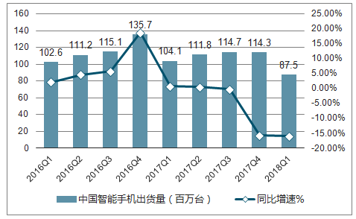

图1.1 2016年-2018年中国智能手机出货量（按季度，百万台）

充足的技术条件、庞大的用户群体以及良好的社会认同趋势，使得移动学习在成为现实的过程中不断快速的发展。但是发展快速的过程中，也出现了很多良莠不齐的移动学习平台，很多打着便捷免费学习的幌子真正用起来来却有很多需要收费课程，免费的良好的课程很少，而且质量还很差，这样会导致了用户对移动学习平台的使用率较低，没有发挥出移动学习平台的核心作用。

**1.1.4 微信的发展和流行**

微信在2016年末推出了一种基于微信应用程序的一款轻量化的应用也就是微信小程序，它拥有微信庞大的用户群体，由于自身使用方便无需下载用完即走而且对开发者友好的优势，微信小程序很快就获得了开发者和研究者的广泛关注。随着微信小程序开发流程规范至日趋稳定，很多知名的大型的APP也在开发相对应的微信小程序。微信小程序用于教育领域是一个十分不错的场景，省去用户安装相关应用程序并需要登录注册等繁琐步骤，为学习者提供了一个更便捷更友好的选择。

微信以其庞大的用户数量和用户粘性逐渐成为了移动互联网的基础的应用，微信自从12年起步月活跃用户的6000万人左右，随着移动互联网的迅猛发展，微信活跃用户一直在高速的增长，在2013年到2018年呈直线上升额趋势。18年Q1时段微信月活跃用户突破10亿，高达10.4亿(如图1.2)，已然成为在中国用户数量最多的手机APP了。

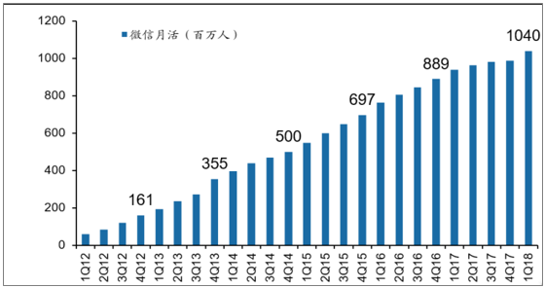

图1.2 微信的月活跃用户数增长趋势

在微信庞大的用户基础上对移动学习的发展推广起到了相当大的促进作用。微信用户只需在微信小程序上搜索相关的微信小程序名称然后点击进去就能开始使用学习，无需安装，用完即走十分便捷。

**1.2国内外研究现状**

**1.2.1国外对移动学习的研究现状**

欧美部分发达国家对移动学习的研究开展的时间比较早，在对移动学习领域的探索和研究中居于前列。欧美国家的相关研究大多是以理论为主、实践为辅。对于移动学习的定义，国外移动学习领域的研究专家大多是参考以移动学习的宏观产生背景和不同阶段的表现形式来研究定义移动学习。

Keengan认为移动学习是远程教育的一个阶段，认为学习者在移动终端的辅助下可以随时进行学习活动。另一方面，从移动学习所需承载的移动设备和教学角度出发，研究者们普遍认为开展移动学习需要设备和网络技术的支持，缺乏移动设备和移动技术等支持，移动学习将无法开展。Dye等人就十分重视移动终端设备和网络技术的重要性，他们偏向认为移动学习应该界定为在移动设备和网络技术支持下学习者能够便捷的利用智能终端开展的学习互动[3]。Nyiri指出在人和人之间进行移动交流才产生移动学习，这种移动交互不仅是人与知识的交互，更重要的是人与人的交互[4]。O'Malley等人认为学习者是移动学习的中心，学习者可以自由的掌控自己的学习节奏、安排，无论在什么场地都可以自由的学习，不应受制于移动设备和技术等条件的影响[5]。对移动学习在教育领域应用的时效性性研究集中在两个方面:一方面是对移动设备和网络技术在学习中的有效性的相关探索，关于移动智能设备能否有效地帮助学习者的学习活动。另一方面是对移动学习的学习的常见进行研究，在什么样的学习场景下使用移动终端对学习者的学习效果的影响比较有效。相关实验的研究表明，学习者对新颖的技术手段在学习过程中应用有较大的热情和好奇，在新技术的辅助下，学习者的学习效果也得到了明显的提高[6]。

**1.2.2国内对移动学习研究的现状**

自从11年腾讯推出了即时通讯软件微信以来，微信就以它全新的使用体验，迅速获得用户们的喜爱。据统计，截至2018年3月，微信月活跃用户数量己超过10亿，成为中国第一个月活跃用户数过10亿的应用。并且微信用户的黏性很高，并且重度用户的比例很大，根据中国信息通信研究院调查，16年微信日均使用时长在4小时以上的深度用户占比较2015增长一倍之多，QuestMobile 2016年12月数据也表明，微信APP人均月度使用时间在2016年12月达到了1976分钟超出QuestMobile年度用户规模百强榜上第二名一倍以上。（如图1.3）

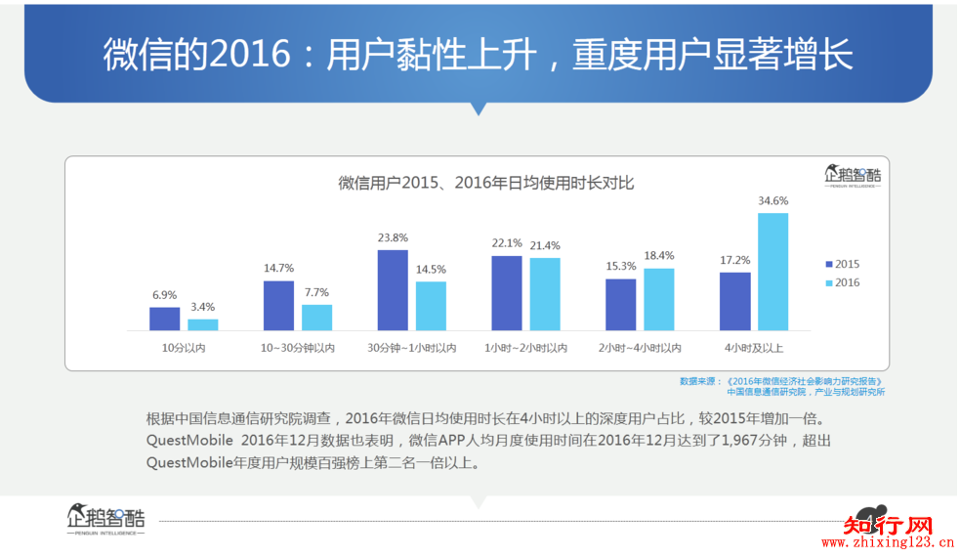

图1.3 微信用户2015、2016年日均使用时长对比

同时在知网数据库中查询微信相关的内容，与微信相关的文献发表数量也呈不断增长，通过对检索到的资料进行深入研究解析，国内对于微信应用于教育教学的研究也是层出不穷，如杨敏在2013年就对于微信这个新媒体对于大学生思想政治教育方面的应用进行了探究，发现微信在大学生中使用率很高，在为大学生的生活学习提供便利的同时也应该对学生的思想政治教育进行顺应时代的改变，对以微信为代表的新媒体领域等应用应持客观态度，并应用于大学生的思想政治的相关教育，使大学的思想政治教育可以紧跟时代发展，保持活力[7]。白浩对于微信公众平台在高校教育领域进行深入研究，提出以微信作为媒体辅助学习在加强师生之间的沟通的同时又可以随时随地便捷的提供学习信息，因此微信公众平台对于教育领域的应用，将会给课堂教学带来辅助作用，会产生更好的学习效果。研究者普遍会优先选择微信公众平台作为微信应用于教育领域应用的研究。随着如今微信的广泛普及，庞大的用户基数的支撑和各种实用功能支持，对于深化对微信的研究将微信用于课堂教学活动是非常有必要性和实用性的。

**1.3研究目的与意义**

**1.3.1研究的目的**

随着网络技术和移动智能终端的发展，人们通过4G网络就能便捷的获取新知识，学习者仅仅利用计算机、手机等设备就能方便的获取广泛的教育资源来学习，不必再受学习环境场地的限制。移动互联网的普及，将使教育者发现移动互联网的技术在教学中的应用的必要性和重要性，学习者可以通过移动智能终端来自由的进行学习。随着微信小程序的推出，凭借微信的影响力、庞大的用户基数和平台可靠性，将会在移动学习领域有不可缺少的一角。

**1.3.2研究的意义**

开发一个移动学习平台的微信小程序，与传统教学相结合进行教学，教师只需将学生网上学习所需要的课程资料上传到平台中，学生利用课余时间在移动学习平台上进行学习，并可以利用平台的在线交流模块与教师、其他学生探讨课程相关知识及学习中遇到的问题，在帮助学生提升学习效果的同时还能提升学生的学习积极主动性。

（1）理论意义

通过将Node后端服务与WeChat applet相结合，构建一个学习者易于使用的移动学习平台，探索应用于它的理论和技术，微信applet在教育领域的其他应用和WeChat applet移动学习领域的应用提供了思路和参考，为未来的进一步研究提供了实践基础。通过移动学习平台架构的构建和分析以及移动学习平台的功能划分和设计，可以验证微信小程序是否可行作为移动学习的载体，从而促进移动学习的发展。并扩大移动学习研究的范围。

（2）现实意义

利用流行的社交软件微信提供的微信小程序功能，构建了基于微信小程序的移动学习平台。它可以作为教师自建的学习平台，也可以为所有学习者提供学习服务。它为研究人员探索移动学习提供了参考，也为学习者学习移动提供了新的选择和尝试。

**第二章 基于微信小程序移动学习平台的理论基础与**

**关键技术**

移动学习是新型的学习方式，随着互联网的迅速发展而兴起，开始逐渐成为研究教育领域中一个热门的主题，因新兴的学习方式便捷使用的特点被广大学习者接受。有很多研究者在移动学习领域已经进行了大量的研究，本章主要对移动学习的基本理论进行简单介绍，并对梳理它的发展演变过程。有了对移动学习的产生和相关概念有了较为全面的理解基础上，以移动学习的基础理论作为设计和开发基于微信小程序的移动学习平台的基本指导思想。在移动学习有了一定程度的研究和理解的情况下，才能在实际的设计和开发过程中体现出移动学习的特点和优势。因此对移动学习的研究和基础理论的整理和解读是有必要的。

**2.1 移动学习理论基础**

移动学习是在教育领域中随移动通信技术的蓬勃发展而产生的新型学习方式的一种，在有了智能移动设备和网络技术的支持，以其便捷、易用等特点满足了学习者灵活的学习需求。在移动学习兴起之初，由于缺少对移动学习的深入的了解，很多人只是将移动学习这种方式看作是远程在线学习的一种变形。在随着移动网络技术和移动智能终端的迅速发展，对移动学习的探索的不断深入，进而提供更好的移动学习体验，促使移动学习被人们接受和追求。

很多人在对理解移动学习上有误解，认为移动学习就是传统在线学习在移动端的迁移，却没有看到移动学习与传统在线学习之间根本差异所在，所以在最开始对界定移动学习是以技术为中心，强化移动学习智能设备应用的必要性。学习者不必在拘泥的某个时间或者某个地点，学习者可任意根据需要和兴趣来学习知识、获取学习资源和信息。研究者从关注移动技术和智能终端设备到关注学习者身上，大多认为学习者是移动学习的中心。

**2.2 移动学习平台的架构设计**

**2.2.1 平台体系结构设计**

移动学习平台是基于微信小程序结合第三方编译框架和Node服务后台搭建的，为了能够使学习者在其中进行便捷的移动学习。基于微信小程序的移动学习平台无需安装新的APP，在贴近用户使用习惯的同时让用户体验统一化，这样用户的移动学习的成本就会降低低，并可利用微信的用户基数，增加使用率，且无需频繁登录，可实现了便捷与性能的双重优势，从而利于教师开展教学。以下是基于第三方微信小程序平台的移动开发平台体系结构图（如图2.1）

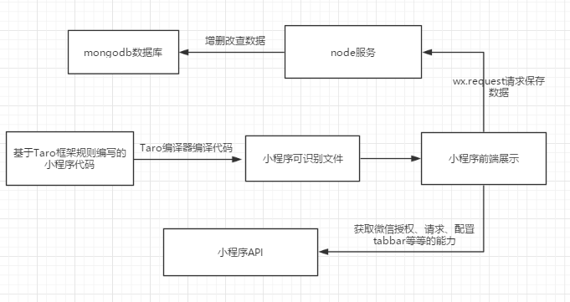

图2.1 移动学习的平台体系结构图

利用微信小程序作为移动学习平台，优势在于具有庞大的用户基数，从而学习人数也会有提高的潜力，很多移动端APP教学平台被开发上线出来，但没有微信大平台的承载，用户量的积累将会是一个漫长且艰难的过程。并且过多的APP需要学习者下载、安装，显得比较臃肿不便。基于微信小程序来对移动学习平台进行开发实现，采用这种方式开发的移动学习平台具有以下优势：跨平台性和用户帐号统一性，基于微信小程序开发，可以免去学习者在移动智能设备上安装多种APP。目前微信支持iOS, Android等多种终端平台。以微信为基础，基于微信小程序开发移动学习平台，可以给学习者带来诸多便利的同时也减少了为了适配不同设备的工作量。使用微信小程序进行开发，在用户打开小程序后点击授权，请求用户进行微信授权，授权后即可通过微信账号访问小程序来获取学习资源，这样不用记住繁多的账号和密码。

**2.2.2平台逻辑结构设计**

基于微信小程序的移动学习平台可以划分为微信端、微信接口层和node.js+mongodb搭建的后端。微信端向后端请求数据返回html文档并进行解析，由于html标签并不能被微信小程序解析，微信开发团队专门为小程序设计了新的标记语言，也就是wxml标记语言，wxml语言提供了view、text、image、input等常用组件，并且支持自定义组件可以简便的构建出页面的结构，原理是将返回的html标记语言解析成wxml标记语言。以下是移动学习平台的程序逻辑图（如图2.2）

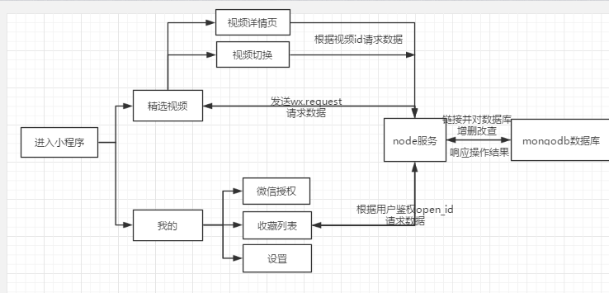

图2.2 移动学习平台的程序逻辑图

**2.3 移动学习平台的关键技术**

**2.3.1多端框架Taro**

Taro框架是什么？Taro是一款由京东的凹凸实验室打造的一个多端统一框架，遵循 React 语法的规范。现如今市面上各种例如Web端、App 端(React Native)、微信小程序等各种端大行其道，当相同的业务要求同时在不同的端都要同一种显现的时候，针对不同的端去编写多套代码的成本显然非常高并且不利于维护，这时候只编写一套代码就能够适配到多端的能力就显得极为需要。使用 Taro，只需要写一套代码，再通过 Taro 的编译工具，将源代码分别编译出可以在各端运行的代码（如图2.3），目前 Taro 代码可以支持转换到 微信/百度/支付宝/字节跳动小程序 、 H5 端 以及 移动端（React-Native）。

对于编译微信小程序，京东团队自研了一套打包机制将 AST 不断传递来提高代码分析的速度。在 Taro 中，你不用像小程序一样区分 App 组件、Page 组件、 Component 组件，Taro 全是 Component 组件，并且和 React 的生命周期完全一致。可以说，一旦你掌握了 React，那就几乎掌握了 Taro开发。Taro 和 React 一样，同样使用声明式的 JSX 语法。相比起字符串的模板语法，JSX 在处理精细复杂需求的时候会更得心应手。

对于微信小程序而言，React 没有办法进行开发，对这样不开放开源的端，Taro是先把 React 代码分析成一颗抽象语法树，根据这颗树生成小程序支持的模板代码，再做一个小程序运行时框架处理事件和生命周期与小程序框架兼容，然后把业务代码跑在运行时框架就完成了小程序端的适配。

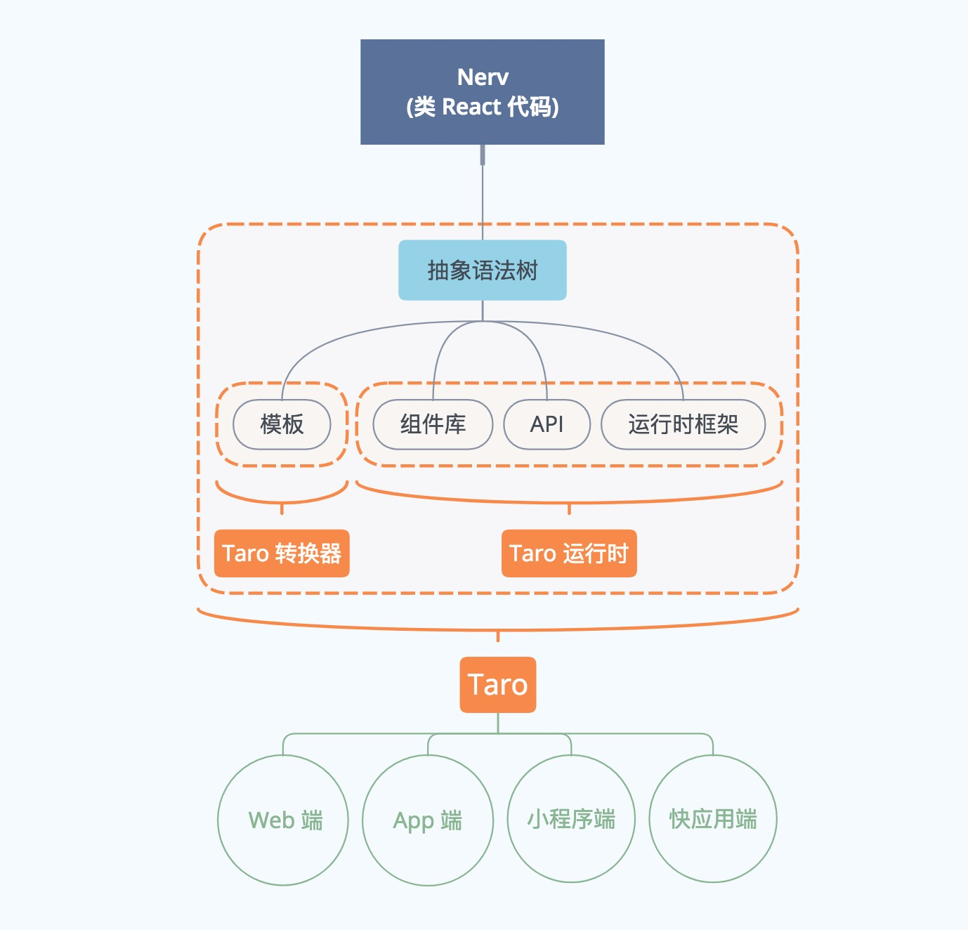

图2.3 Taro框架原理图

本文的移动学习平台使用了Taro框架，只需要npm run dev:weapp即可开启本地服务器，实时的将开发代码编译成一套可以在微信小程序中跑起来的代码，十分的便捷。

**2.3.2 Webpack构建工具打包项目**

Webpack 是一个资源加载、打包的工具。可以看做是打包模块的一个工具，模块指的是是在平时前端开发中会用到的一些静态资源，如js、css、图片等文件，webpack就将这些静态资源文件称之为模块。 webpack支持AMD和CommonJS，以及其他的一些模块系统，并且在兼容多种JS书写规范的同时还可以处理各个模块间的依赖关系，具有更强大的JS模块化的功能，能对静态资源进行统一的管理并且打包发布。

作为一款 Grunt和Gulp的替代产品，Webpack受到大多数开发者的喜爱，因为它能够对CSS作预处理并编译打包CSS，对JS的各种ES规范进行编译，打包图片，代码合并压缩等等。（如图2.4）。

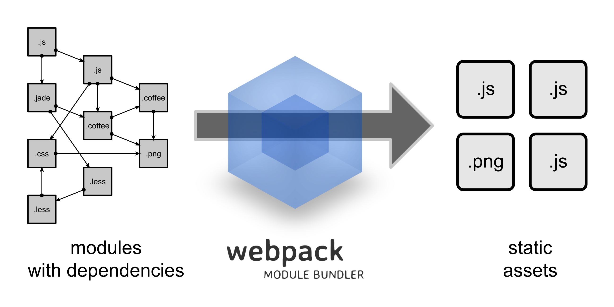

图2.4 webpack打包图解

Webpack的世界里有两个最核心的概念: 一切皆模块和按需加载。包括js、css、html甚至图片、文档都可以看做是资源模块，可以通过require方法在任意位置引用，这样我们就可以将业务分割成很多的小的且易于管理的代码片段，从而达到重复利用等的目的。传统的模块打包工具最终只是将所有的模块编译生成一个文件，很庞大的臃肿。并且这个最终打包文件可能有十几M之大可能会导致应用卡主处于一种加载状态。而Webpack可以配置Plugin的各种Options来起到分割代码的作用，然后生成多个打包文件，而且异步加载部分代码以实现按需加载。

本移动平台采用的Taro框架也是在webpack构建工具的基础上改造而成的，在启用npm run dev:weapp开启本地服务时webpack和Taro运行的界面(如图2.5)

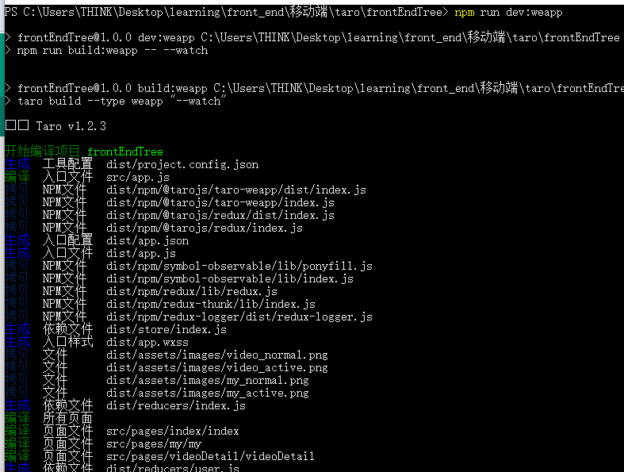

图2.5 webpack和Taro运行界面

**2.3.3基于微信小程序**

微信官方自从2016年底正式发布微信小程序以来，就吸引了很多开发者对其进行学习和编程开发，迅速开发出了众多不同类型领域的微信applet应用。由QuestMobile中国互联网调查数据表明微信小程序在活跃用户中的渗透率在2017年1月份开始到2018年3月份不断攀升（如图2.6所示）。

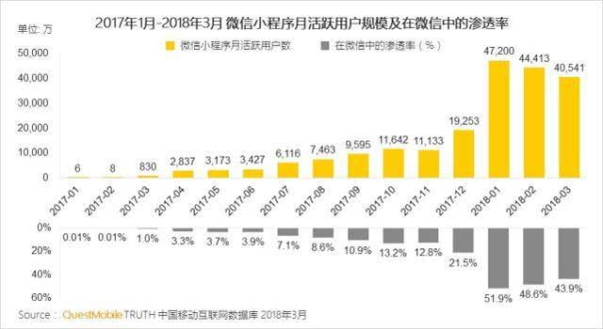

图2.6 微信小程序在微信活跃用户中的渗透率增长趋势

微信小程序的持续发展在吸引了开发者的眼球的同时也吸引了很多探索研究人员对微信小程序的应用进行研究。微信小程序的推出很大程度上简化了用户操作的流程，用户不用再单独的去下载相关应用程序的安装包，只需要在微信里打开微信小程序就能使用它提供的服务，用完就走，这为用户学习提供了很大的便利，不用再要求用户单独下载APP并注册登录等一系列繁琐的操作。小程序的出现改变了这一现状，用户无需下载APP同样可以得到相同的使用体验，省去了注册登录的操作，只需对微信小程序一键授权就行。点击微信授权就可以完成以往需要三四个步骤才能完成的行为。除此之外，微信小程序还提供了极为完整的功能，我们可以通过直接调用微信API接口来方便地使用移动硬件设备提供的诸如扫码、拍照、录音等功能，其实微信小程序的功能性是完全不输传统APP的。

在有了Taro框架编译完的代码后，程序就能跑起来了，用户可以在IOS、安卓、平板等智能终端设备上安装了微信中，只需通过进入微信首页的顶端入口、分享等途径来进入微信小程序，将微信小程序作为移动学习平台的主入口。 在代码层面上，微信小程序的入口是app.js，一般是在这个文件上小程序项目的页面，tabbar以及tabbar关联的页面等全局的脚本逻辑进行配置（如图2.7）

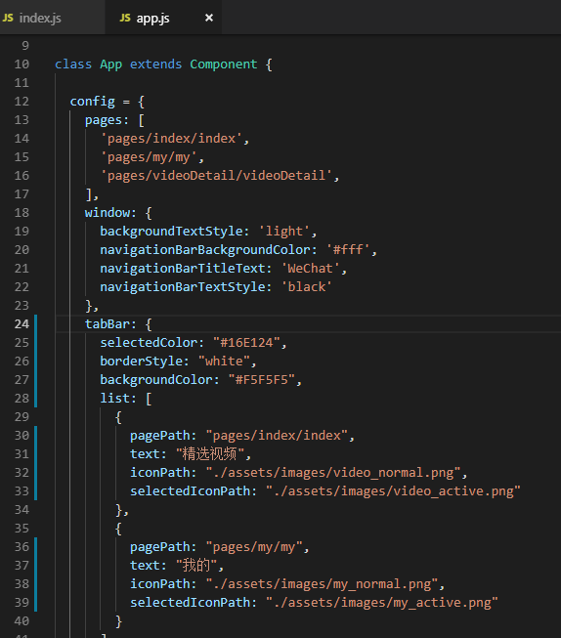

图2.7 app.js的配置

一进入首页，默认tab是精选视频，在小程序声明周期onload中也就是页面还未加载出来时候发送一个ajax请求向后端请求视频列表数据，接收到响应数据和响应200OK状态代表请求成功，然后将数据转化为对应的DOM元素显示到页面。不论是微信小程序原生的框架还是基于react的taro框架都是数据驱动式的渲染，其原理都是虚拟DOM技术，用javascript模拟DOM树结构，页面的数据变化只需在js层处理最后需要渲染的时候再一并转化为真实DOM渲染到页面，减少了js对DOM元素的操作，大大提高了页面性能。

**2.3.4 Node.js+Mongodb数据库搭建后端服务**

Node.js是一个能够在服务器端运行JS的跨平台JS运行环境。Node.js采用Google团队开发的V8引擎来运行代码，使用事件驱动、非阻塞的特点和异步输入输出模型的能力等技术来提高运行性能[18]。

Node.js基本模块大多是用JS语言编写。在这个Node.js出现之前，JS大多数时候是作为客户端脚本语言使用，JS写出的程序一般只能在用户浏览器上运行。Node.js则可以让JS也能用于作为服务端语言进行编程。由于Node.js含有很多的内置模块，使得程序可以脱离阿帕奇服务端作为独立服务器运行。Node.js 采用事件驱动、非阻塞I/O模型从而有十分轻量和高效的优势，是非常适合应用在分布式设备上运行数据密集型的实时应用的。

1. MongoDB是一种面向文档的数据库管理系统，由C++撰写而成，以此来解决应用程序开发社区中的相关问题。MongoDB是2007年由10gen团队所研发2009年2月首度推出的。MongoDB是一个非关系数据库中功能很丰富，最像关系数据库的。它支持的数据结构相抵松散，类似json格式，可以存储比较复杂的数据类型。根据官方网站的描述，Mongo适用于存储大体量，低价值的数据

或者是需要高伸缩性的系统。

本文Node.js+Mongodb数据库搭建后端服务，提供接口API调用，在mongodb数据库中建立了用户信息表和教学视频表，node.js可以连接mongodb对数据进行增删改查（如图2.8所示）。

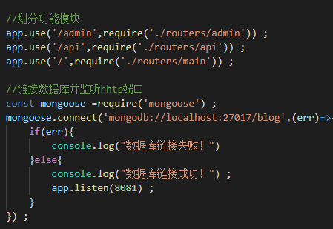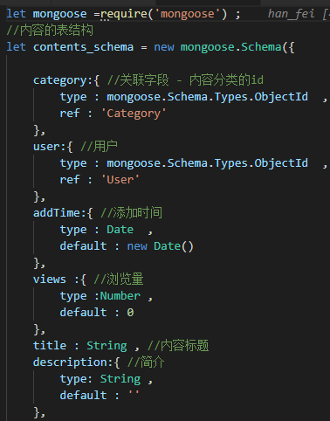

图2.9 nodeJs+mongodb搭建服务器环境

**第三章 移动学习平台的功能设计分析**

移动学习平台的实现需要以软件环境和硬件环境支撑的，本章打算先从小程序开发环境的相关配置、node+mongodb服务器环境的搭建。服务器硬件方面选择了阿里云ECS弹性服务器。

对于采用微信小程序来搭建移动学习平台过程中有涉及到一些比较关键的技术，从微信小程序的API的接入、对Node服务器的访问、Taro框架的编译。Webpack工具的打包等方面进行了实践并验证其可靠行。在开发基于微信小程序的移动学习平台过程中所涉及到的微信小程序内部主要页面与核心逻辑部分的实现，是主要参考微信小程序官方的开发文档。此移动学习平台小程序有涉及到的主要的功能有:用户授权获取用户信息、视频播放暂停、视频列表、视频搜索、收藏点赞等功能。上述功能的实现是基于微信小程序端的代码实现和与node服务器端的交互相应，在实现这些功能的过程中，需要查询较多的是微信小程序开发文档，同时需要与node服务器进行联调。在实际开发中不断调试功能的实现方式并主要将以上核心的功能的大体开发思路和实现方式来进行阐明和叙述。

**3.1 用户授权功能设计**

用户点击 “授权登录”时（提前先先静默调用wx.login接口获取session_key和openid）获取用户微信绑定的手机号，如果数据库表中同一条记录存在该手机号和openid，则直接更新session_key并返回登录态到本地localStorage即可；如果数据库表中不存在该手机号和openid，则插入一条记录（相当于注册）并返回登录态到本地localStorage；登录以后用户如果获取过头像、昵称等信息则进行展示，如果是初次登录或没有获取过头像昵称，则用户点击默认头像或昵称时调用 wx.getUserInfo 接口获取用户头像昵称等信息进行插入数据库表并展示。

最佳实践，由于用户可能会更改自己的微信头像和昵称，应该定时比如用户点击个人中心 Tab时使用wx.getSetting获取用户的授权情况，如果用户已经授权，直接调用 wx.getUserInfo接口获取用户的最新信息进行更新和展示。微信登录流程时序图（如下图3.1所示）

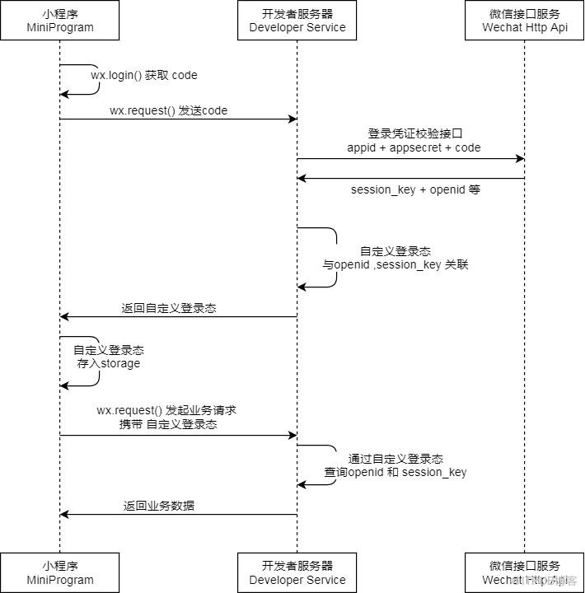

图3.1 微信登录流程时序图

**3.2精选视频列表功能设计**

学习者打开微信小程序，将将展示小程序首页全部的精选课程列表，精选课程列表是根据进入页面请求视频列表的接口，从接口中拿到返回的视频列表相关的数据而展示的，除了展示每个精选视频教程的主题、内容、图片，还在右下角展示学习该课程的人数有多少。对于视频列表的布局，采用了微信小程序官方推荐的flex弹性盒子模型的布局方式，将主轴的方向设为从上到下，即flex-direction:column;然后每个视频列表项也是采用flex布局，主轴的方向从左向右，即flex-direction:row（如图3.2）。

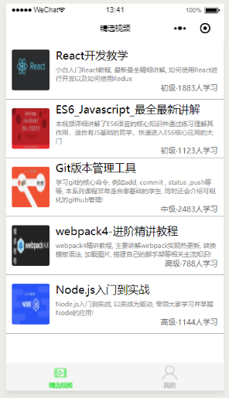

图3.2 精选视频列表

**3.3教学视频详情功能设计**

一开始，先在WXML文件中添加视频播放Video组件，在学习者点击课程后，先获取课程的id再向服务器发送带有课程ID来查询相关的课程详情，待请求完成服务器返回相关视频的数据后再对数据进行处理。其中包括视频在线上的地址还有辨识不同视频的视频id，视频的封面、主题、介绍等信息。关于视频播放，微信小程序支持多种多媒体形式，具体来说，微信小程序支持的视频格式主要有:RM、RMVB、AVI、WMV、MPG、MPEG、FLV、3GP、MP4等主流视频格式。在小程序端打开视频资源，需要先将视频上传的CDN中，然后去引用，如果只是把视频资源放在本地的话，上线的时候视频地址资源就会找不到。CDN是一种常见的性能优化手段和提供静态资源存放的第三方服务器（如图3.3）。

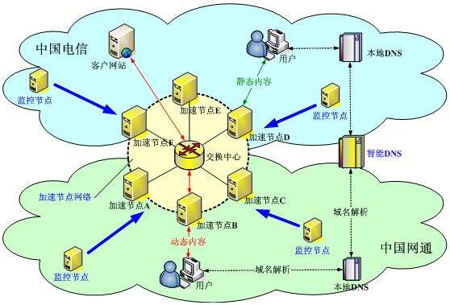

图3.3 CDN第三方存储资源

这简要的介绍一下CDN技术：

（1）请求经过本地DNS系统解析最终将域名的解析权交给CNAME指向的CDN专用DNS服务器，这个服务器将CDN的全局负载均衡设备IP地址返回

（2）然后请求全局负载均衡设备，它根据请求选择一台用户所属区域的区域负载均衡设备，告诉用户向这台设备发起请求

（3）区域负载均衡设备会为用户选择一台合适的缓存服务器提供服务，返回一台缓存服务器的IP地址，全局负载均衡设备把缓存服务器的IP地址返回给用户

（4）如果这台缓存服务器上没有需要的资源会继续向上直到网站源服务器去请求。在使用的时候只需要修改自己的DNS解析，设置一个CNAME指向。CDN服务商即可。一般使用CDN的原因有三种：1.我们经常有一些比较频繁请求且容量比较大的文件，并且更新频率不那么高的文件。采用分布式的方式扔在 cdn 上提高访问速度。2.带宽优化，分担网络流量，减轻压力。3.多个CDN服务器集群抗攻击。

在有了CDN视频外链的时候就能在任何环境进行访问了，在微信小程序中的使用需要用到小程序内置的Video组件，并设置src指向CDN视频资源外链即可，这里存在的一个难点就是需要根据在视频列表中点击进入视频详情页时候我们得拿到用户点了那个视频的视频id，然后携带视频id向后端请求，后端根据不同的视频id对应的CDN视频外链地址返回，这样就完成了点击视频列表的视频返回对应的视频了。

**3.4点赞收藏功能设计**

在视频详情页中有点赞和收藏的icon，默认是灰色状，用户点击的会变成激活的红色并调用Taro提供的API：Taro.showToast弹出提示toast提示用户已点赞、已收藏的状态。对于已收藏的视频会在我的页面中的收藏列表中看到，里面的样式是和首页的视频列表的样式功能是一致的，唯一不同的是收藏列表里面的视频均为用户已收藏的，如果没有收藏的话会显示，您还没有收藏任何视频哦的一个提示页。核心代码如下：

export default class VideoDetail extends Component {

componentWillMount () {

console.log(this.$router.params)

}

componentDidMount () { }

clickFavorite(e){

let {favorite} = this.state

if(!favorite){

Taro.showToast({

title: '收藏成功'

})

}else{

Taro.showToast({

title: '取消收藏成功'

})

}

this.setState({

favorite: !favorite

})

}

render () {

let {like,favorite,currentVideoId,videoList} = this.state

return (

<View className='v_d'>

<View className="vd_header">

<Text className="title">React教学视频</Text>

<Image onClick={this.click_like.bind(this)} className="like"

src={ like

? require('../../assets/images/like_active.png')

: require('../../assets/images/like_normal.png')}></Image>

<Image onClick={this.clickFavorite.bind(this)} className="favorite"

src={ favorite

? require('../../assets/images/favorite_active.png')

: require('../../assets/images/favorite_normal.png')}></Image>

</View>

</View>

)

}

**3.5 查询课程功能设计**

当课程过多时，用户想要查询自己想要的课程，或者是自己感兴趣的某一类课程，这时候搜索功能就显得比较关键了，在视频展示列表的上放加一个搜索框，学习者可以点击输入框在弹起的键盘中输入想要搜索的相关课程，然后输入回车就会发送一个搜索请求，node后台服务会根据搜索关键字来模糊筛选，然后返回结果的数据回来，小程序端则根据返回结果显示对应的搜索结果课程列表。

**3.6 热门功能设计**

对第一次使用该学习平台的学习者，此移动学习小程序提供了热门课程的功能，学习者可以自由的根据学习内容的学习数、浏览数、点赞数来进行排序，能让学习者更便捷的找到可能感兴趣的高质量的课程。在帮助初次使用的学习者的同时也能帮助经常使用的学习者来筛选课程。在实现功能时，微信小程序在使用界面提供了相关的配置我们可以配置好三个tab标签对应“学习数”、“浏览数”和“点赞数”。再点击热门功能的时，用户点击了的tab标签获取到该tab标签的ID，通过调用热门文章数据接口，利用微信提高的请求API来向服务器请求热门文章相关的数据，服务器根据不同的标签ID对数据库中的数据进行具体的查询，并会将查询结果数据返回。对与返回的数据在小程序端来进行map遍历，返回的每一条数据都可以用map来获取文章相对应的分类名。在我们获取分类名的时候，可以将Node的API地址与每条数据中的课程ID来拼接，这样拼接后的字符串可以作为URL地址，通过微信API中wx.request方法来请求以获取其返回数据中的课程名称等相关信息。最后将获取到的课程名称等信息接口返回的数据共同构成列表对象，将列表对象作为对象属性存储在页面的存储数据中，并将这些数据渲染在页面中。

**3.7 本章小结**

本章主要对移动学习平台的环境搭建与关键技术进行了详细阐述，针对这个移动学习平台在微信小程序中的注册、关于开发环境的配置、Node+Mongodb服务器环境的配置等方面的工作进行了梳理和总结。基于微信小程序的移动学习平台的搭建与系统设计开发是需要具体Node运行环境来支撑，进而本章是搭建了移动学习平台依赖的很多运行环境，并进行了微信小程序注册、平台开发环境搭建等工作，然后围绕微信小程序接口的接入和对Node服务器的交互等在开发过程中用到关键技术进行了论述，这样为下一步实际的去开发基于微信小程序的移动学习平台可以提供了技术上的支持。本章在之前有提出的设计和开发原则的基础上，算是打通了微信小程序、Node服务器、Taro和Webpack等各部分交互，为移动学习平台的开发工作打下了坚厚的基础，从而可以使接下来的开发工作可以稳步进行。

1. **移动学习平台的使用案例**

本章是以《React开发教学》视频课程为学习样例，展示了一门比较完整的React开发教学课程，展示了教学视频在移动设备上的真实展现效果，对以后的基于微信小程序的移动学习在教学中实际应用提供的借鉴和参考，可以为以后的更深入的研究提供参考。

**4.1 课程简介**

React是一款由Facebook研发出的JS框架，Facebook的研发人员觉得常规的MVC架构已经无法满足不了他们日益增长的需求，由于他们代码库和架构组织的过于庞大复杂，如果使用MVC架构的话项目会变得非常复杂，当需要添加一项新的功能特性时，系统的复杂度就会直线增长，会导致他们的MVC土崩瓦解，当系统中有很多的模型和相对应的视图进行关联的时候，其复杂度就会成指数级的扩大，非常不利于理解和开发调试，特别是模型和视图间可能存在的双向数据流动[21]。

为了解决这个问题，他们构想出需要一种“以一种方式组织代码，使其更加可预测”的框架，这时候Facebook提出的Flux和React是初步完成了。Flux是一个用于推进应用中的数据单向流动的系统架构。React是一个JS框架用于构建“可预期的”和“声明式的”Web用户界面，已经使Facebook更快地开发Web应用。

**4.2 课程内容**

React是一款高性能的适合开发大型项目的js框架，十分适合从事于微信小程序的开发人员或者对微信小程序开发感兴趣的人员学习，因此本课程以《React开发教学》视频为基础，在提供良好的教学效果的同时也能验证此次移动学习平台的可行性与实用性。以下是本课程关于React教学视频的详细内容（见图4.1）。

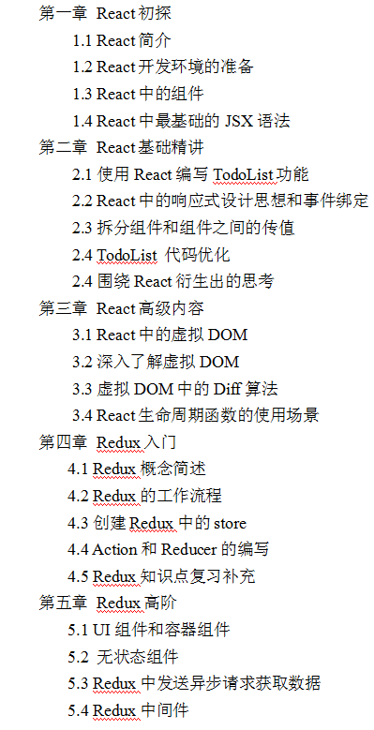

图4.1 React教学视频章节列表

**4.3 实际应用效果**

**4.3.1用户授权**

微信授权接口：调用该接口，在用户允许授权后获取用户微信相关的个人信息。18年5月份以前是可以直接调用的，新版本只能通过Button组件必须由用户触发点击设置openType='getUserInfo'，并用onGetUserInfo={this.getUserInfo}获取用户授权的结果，如果用户点击确认的话，会返回微信授权授权的数据，例如微信头像昵称绑定的手机号等等，这里会把授权后拿到的头像和昵称展示到页面上。

本地数据存储接口：微信提供wx.setStorageSync来保存用户授权信息、教学视频列表之类的数据，这样用户再次进入小程序的时候就不用再去发请求获取相关数据了。用户信息主要用于微信登录、收藏、点赞等功能，不用再去重复登录了。在小程序登录时候，调wx.login来获取临时凭证code，并用wx.request将code随请求发到服务器，服务器会返回用户唯一标识openID和会话秘钥session key，然后就可以根据用户标识token来自定义登录状态，可将token信息存储于app. globalData中，方便后续识别用户身份时使用（如图4.2所示）。

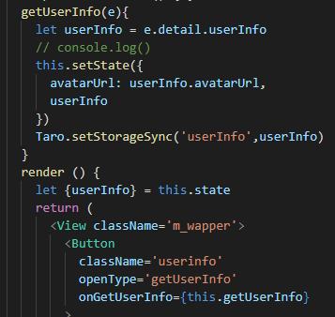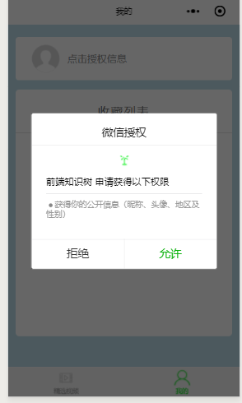

图4.2 微信授权及相关代码

**4.3.2视频列表展示**

通过将小程序和Node后台服务结合，Node后台服务为基于微信小程序的移动学习平台提供数据支持和后端服务。当学习者点进微信小程序，首页将展示首页的视频课程列表，学习者可以对视频课程进行点击查看，根据视频教程主题和描述内容来判断是否是自己感兴趣的，点击后会跳转到课程对应的详情页面(如图4.3)。

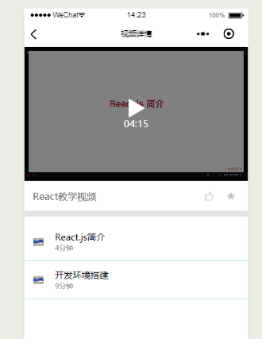

图4.3 视频列表页与视频详情页

**4.3.3视频播放暂停全屏展示**

微信小程序多种视频等多媒体格式，具体来说，微信小程序支持的视频格式主要有:RM、RMVB、AVI、WMV、MPG、MPEG、FLV、3GP、MP4等主流视频格式，课程管理者和教师都可通过在PC端的后台管理界面添加编辑课程，支持上传课程视频。学习者点击视频中间的三角播放图标即可播放教学视频，当学习者跟不上节奏或者需要记笔记的时候可以点击视频左下角的暂停图标即可对视频暂停播放，然后暂停图标就变成了播放图标再次点击即继续播放。点击右下角的扩展全屏图标即可实现教学视频在手机上的全屏播放。

视频详情页下方是该视频所包含所有相关教学视频列表。点击不同的视频章节即可切换播放不同章节的视频（如图4.4所示）。

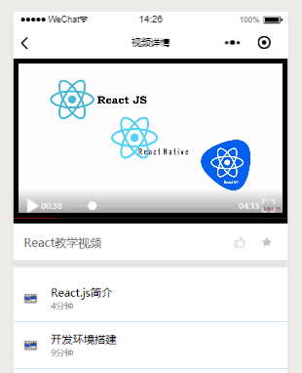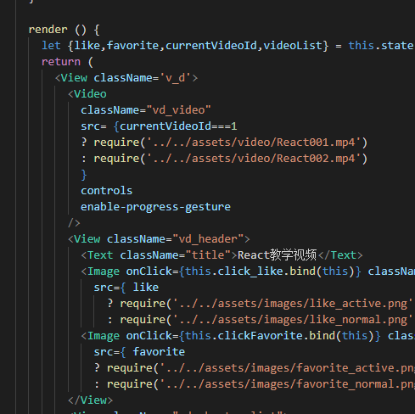

图4.4 视频播放暂停和章节列表

**4.3.4点赞收藏和收藏列表**

在视频详情页中的视频下方右边有一个点赞按钮和一个收藏按钮，学习者如果对该教学视频感到满意，可以对其点赞和收藏，在用户点击了点赞和收藏的按钮后会弹出一个toast弹层来告知用户点赞成功和收藏成功的结果。之后如果用户后续进来再想继续看收藏的视频可以直接在首页点击我的->收藏列表（如图4.5），即可快速找到之前收藏过的教学视频列表，点击进去依旧可以继续学习。

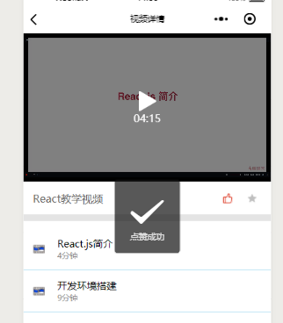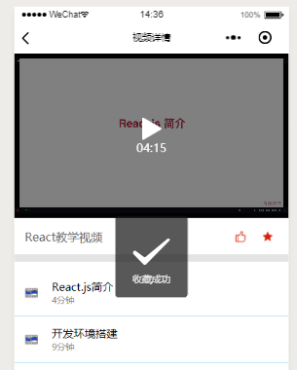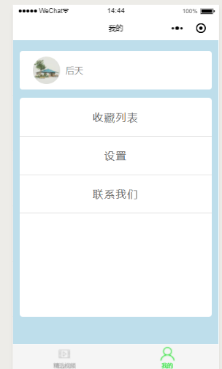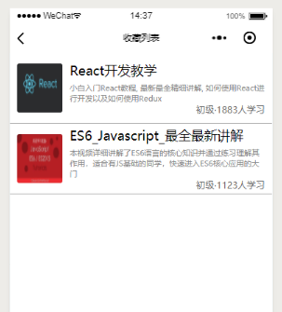

图4.5 点赞收藏和收藏列表

**4.4 案例试用小结**

本章选择《React教学视频》课程来测试基于微信小程序的移动学习平台实际的教学应用效果。来验证微信小程序可以作为移动学习平台的载体，结果来看这样的学习的信息流是比较连贯的。Node服务后台的内容管理能力为教师和管理者提供了便捷的操作，不用关注过多技术相关的细节，只需在电脑端对课程资源进行上传编辑等管理，很大程度上地简化了管理员的操作流程。移动学习小程序作为一种新兴的学习平台，可以为学习者提供便捷有效的学习体验，并且微信小程序是作为课程内容的良好载体，在呈现了课程内容的方面展现较好。移动学习小程序使学习者和知识零距离的交互更加便捷流畅，并且学习者可以在学习平台中进行视频列表查看、视频课程搜索、播放暂停切换视频、收藏点赞等多种学习行为，可以满足了学习者各种学习方面的需求。并且基于微信小程序的移动学习平台可以完美解决不同移动设备之间的适配问题，这样小程序学习者可以拥有统一的使用体验，而无需关注下载、安装、注册、登录等一系列繁琐的流程。

**第五章 总结与展望**

**5.1 全文总结**

本文的研究是在对移动学习的前人已有的研究进行梳理的同时又对移动学习的理论进行了大致的分类，在将微信小程序与Node内容管理系统之间相结合，从架构设计、系统环境的搭建到页面功能的设计开发，并上线了一个移动学习平台微信小程序，结合了《React视频教学》等课程对移动学习的各个功能进行了简单的测试，这样为今后移动学习的应用可以提供了一些参考。

在研究移动学习开始的时候，本人通过检索文献和网络搜索，整理了移动学习国内外研究的现状和移动学习相关的基础理论，在理论的基础的研究上，结合了我自己一定的相关编程经验，并注意到微信小程序是作为一种新媒体的应用形式，是会在教育领域发挥很大的作用，提出本研究的论题。在确定论题之后，着手进行功能设计、环境搭建工作。在阿里云平台购置了云服务器，并在其上搭建了Node服务器，与此同时购买了了域名并进行了实名认证。完成环境了搭建工作之后，本人又进行了逻辑结构和系统架构的设计工作。对基于微信小程序的移动学习平台可行性进行了细致分析，对系统的环境和功能的需求进行了深入分析，引出了关于移动学习平台小程序的设计原则。重点的讨论了对于移动学习平台的架构设计，对系统体系结构、功能逻辑结构和各个页面结构进行了设计，这样为了后期的进一步开发实现提供了环境、架构和指导的原则。通过查阅微信小程序官方文档和JS文档，在各个设计的基础上，又去对基于微信小程序的移动学习平台的各种功能进行了实际的实现，相对重点论述了主要的功能逻辑和具体页面结构的实现。

**5.2 本文研究之不足与研究展望**

本研究存在部分的问题，由于移动学习平台的开发时间周期限制的关系，对有些功能设计和实现的不够完美，比如缺少高并发的测验功能，而且对于界面方面的设计也是有改进的空间的，本人打算将这些工作在试运行中逐步实现和不断完善。还有就是本次移动学习的研究重点在于对移动学习平台的系统构建和功能实现，关于实际的学习内容关注的少，教学资源不大丰富，需要进行不断的增加和丰富。此移动学习平台在功能上是可以支持移动学习的需求的，但是因为微信小程序推出的时间不长，在某些更强大的功能的支持上略有不足这在一定程度上限制了本次研究的进一步的深入。所有这个移动学习平台小程序还有进一步的完善和优化的空间，本研究只是将微信小程序应用于移动学习的一个小开始，慢慢的随着社会发展、多样化的需求、技术的进一步成熟，相信一定会将出现越来越多的用于教育领域的微信小程序。人们对于多样化学习需求的日益增长，终身学习理念将会被接受，相信人们会日益迫切需要移动学习的平台，并且会投入更多的时间和精力来进行移动学习。微信作为日常使用社交软件，将微信小程序应用于教育的领域提供了很好的载体，学习者无需额外的安装软件花费额外的精力就能使用移动学习平台，这也为学习者进行移动学习提供了极大的便捷。微信官方对微信小程序功能的不断扩展将使小程序具备更多更强大的能力，在移动学习领域将会吸引更多的研究者和开发者。本人将对微信小程序在移动学习的领域相关的进展会保持关注，并且自己还是会对其进行深入研究和扩展。同时希望能有更多的研究者对移动学习进行更深入的研究，不断丰富和扩充移动学习的资源和内容，为了更好的满足广大学习者的学习需求。

**参考文献**

[1] 李玉顺.移动学习的现状与趋势，2008

[2] GSMA Intelligence， 《全球移动趋势：什么因素在推动移动产业前进?》，2018,(9)

[3] Dye A, Rekkedal T. Enhancing the flexibility of distance education through mobile learning;proceedings of the The European Consortium for the learning Organisation, ECLO-15th International conference, Budapest, F, 2008 .

[4] Nyiri K. Towards a philosophy of m-learning; proceedings of the Wireless and Mobile Technologies in Education, 2002 Proceedings IEEE International Workshop on, F, 2002

[5] O'malley C, Vavoula G, Glew J, et al. Guidelines for learning/teaching/tutoring in a mobile environment . 2005

[6] 刘豫钧，A淑芳.移动学习一一国外研究现状之综述现代教育技术，2004, 03

[7]. 杨敏.微信对大学生思想政治教育的挑战及应对策略研究思想理论教育，2012, 11

[8]. 白浩，郝晶晶.微信公众平台在高校教育领域中的应用研究中国教育信息化，2013

[9]. 闰英琪.微信支持下的移动学习活动设计与实证分析一一以“VF程序设计”课程为例田.电化教育研究，2016, 2

Shaiples M, Corlett D, Westmancott O. The design and implementation of a mobile learning resource . Personal and Ubiquitous computing, 2002

[10]. Quinn C. mLearning: Mobile, wireless, in-your-pocket learning. LINE Zine, 2000

[11] LS·亚当斯贝克尔，A·戴维斯，新媒体联盟地平线报告

[12] Keegan D. The future of learning: From eLearning to mLearning . 2002

[13] 余胜泉.从知识传递到认知建构、再到情境认知一一三代移动学习的发展与展望中国电化教育，2007, 6

[14] 叶成林，徐福荫，许骏.移动学习研究综述[[J].电化教育研究，2004

[15] 汤跃明，付晓丽，卜彩丽.近十年移动学习研究现状评述.中国远程教育，2016, 7

[16] 黄荣怀.移动学习一一理论，现状趋势，2008,5.

[17] 王伟.大学英语移动学习系统模型研究;东北师范大学，2011

[18] nodeJs维基百科https://zh.wikipedia.org/wiki/Node.js

[19] 杨文阳.终身学习理念下的移动学习框架探究中国远程教育，2013

[20] 陈惠惠.自主学习理论对我国成人移动学习的启示成人教育，2016

[21] Facebook.《React：引领未来的用户界面开发框架》，2014

[22] 任海峰，赵君.移动学习模式在教学应用中的特征分析成人教育

[23] 李兴敏.外语教学的移动学习模式电化教育研究，2009, 3

[24] 柴源.移动学习在小学数学课外自主学习中的应用研究;湖南科技大学，2015

[25] 伍洪梅.高中英语移动学习模式研究;西南大学，2013

**谢辞**

谢辞是比较适合在夜深人静的时候写的，这个时候没有人打扰，也是思如泉涌的时候，没有白天的那么的喧嚣和吵闹，自己一个人可以慢慢静下来回顾自己的过往。四年中的那些人与事就像老电影那样再脑中播放既清晰又模糊。生活所给予我的是不断磨炼不断成长，从一个二货青年慢慢变成了一个勇敢有担当的青年，感谢生活给我的这一切。

伴随着论文的完成，我的本科生四年就要画上圆满的句号了。回首往昔，既有困难和挫折也有困惑和迷茫，所幸一直在坚持，不断的探索。正好借这个毕业论文完成之际，仅向所有帮助过我、关心过我的老师、同学和家人致以诚挚的感谢和衷心美好的祝福。

首先需要感谢对我的毕业论文投入了大量心血的张雷洪副教授，感谢张雷洪副教授在对我的论文开题、写作中对我的指导。由于我实习的原因有时不能及时的去学校参与老师的指导，张雷洪副教授无私的牺牲了假日的时间来指导我论文的完稿，让我十分的感动，张老师的思维非常活跃，为我的毕业设计指出了很多的思路，对我的思维方式产生了蛮大的影响。同时在做人做事方面，张老师也对我产生了相当大的影响，特别是说话艺术方面尤其值得我去学习。

感谢蒋周杰同学和我一同交流毕业设计的开发和排版问题，感谢你和其他小伙伴们在工作学习中互帮互助，一起约图书馆专心学习。感谢2015级这些优秀的同学们。

最后，感谢岁月，让我们曾相遇共度过一段美好的时光。未来很长，愿我们不忘初心，无问西东。